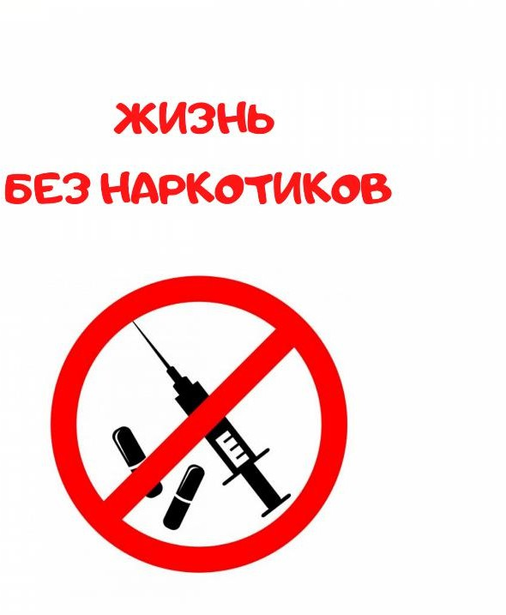
Подростковая наркомания – патологическая зависимость от наркотических препаратов у лиц подросткового возраста. Развивается в результате взаимодействия психологических, биологических и
социальных факторов. Отличительными особенностями подростковой наркомании являются: быстрое возникновение психопатологических нарушений, грубые личностные изменения, препятствующие последующей адаптации к взрослой жизни и выраженное негативное влияние на все органы и системы. Диагноз устанавливают на основании опроса,
осмотра, беседы с родственниками и результатов тестов. Лечение комплексное, включает в себя детоксикацию,
психотерапию и фармакотерапию.



Муниципальное казенное общеобразовательное учреждение «Средняя общеобразовательная школа №9 имени Ю.А.Шомахова ст. Александровской» Майского района КБР

Проблемы наркомании в подростковом возрасте

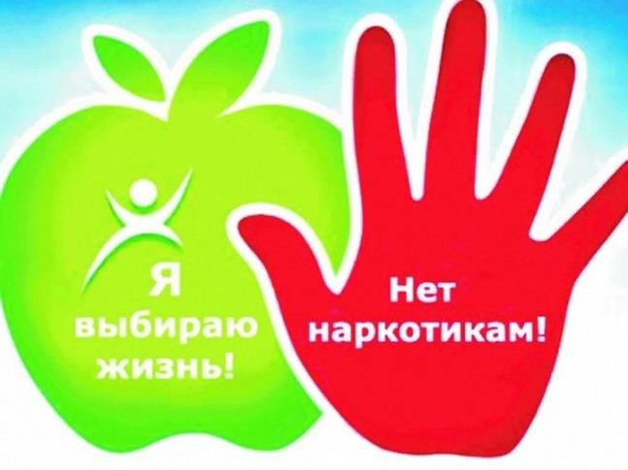

ст. Александровская
2025

Факторы развития
подростковой наркомании
На развитие наркологии у подростка влияет множество факторов, которые можно
разделить на три группы:
- Физические причины:
наследственность, генетические предпосылки, связанные с нарушением нейронных связей в мозге;
- Психические факторы, характерный для данной
возрастной группы: незрелость личности, недостаточная объективность при анализе
собственного поведения, неумение отказывать, стремление испытать новые ощущения,
стремление «быть как все», бунтарские настроения и др.
- Социальные причины: проблемы в семье или в школе, стремление показать себя в обществе
сверстников.
Чаще всего наркотическая зависимость развивается под воздействием целого ряда причин.




Признаки наркотической зависимости у подростков Существуют общие признаки, свидетельствующие о том, что ребенок начал принимать психоактивные вещества:
- Резкие изменения настроения,
- Отдаление от семьи, нежелание проводить вместе время и
общаться,
- Тусклые и ломкие волосы,
- Неряшливость во внешнем виде и в одежде,
- Ссоры с родителями, проявление раздражительности,
- Резкое изменения аппетита
(от обжорства до полного отказа от пищи),
- Изменился круг общения или старый пополнился
сомнительными знакомствами,
- Бледность кожи, синяки под глазами,
- Нарушение сна, ребенок может страдать бессонницей или, наоборот, засыпать на ходу.
Главная опасность наркомании в подростковом возрасте заключается в том, что на несформировавшийся организм опасные вещества действуют
особенно сильно. Они разрушают тело и психику намного быстрее, чем это происходит у взрослых.
Вот лишь некоторые последствия воздействия опасных веществ на организм:
- ломка — состояние физической зависимости, когда человек не может обходиться без
наркотиков.
- гепатит В и С, а также ВИЧ, которые передаются при
многоразовом использовании шприцов;
- нарушения центральной нервной системы: блокировка отделов мозга, которые отвечают за память и эмоции. В дальнейшем
— полное разрушение ЦНС.
- бесплодие;
- снижение иммунитета: организм наркомана гораздо хуже
справляется даже с обычным ОРЗ;
- болезни пищеварительной системы, печени и почек;
- сердечная недостаточность.

